1. Wiederholung: Fachwortschatz

1. Eine kurze Wiederholung also  – Was ist eigentlich Sonderpädagogik?
- Was können Sie zu diesem Fach sagen?
- Sammeln Sie möglichst viele Begriffe, die Ihnen spontan einfallen und
- versuchen Sie anschließend einen kurzen zusammenhängenden und zusammenfassenden Text zu formulieren.

Sonderpädagogik

- Ist noch eine Definition nötig?

Die Sonderpädagogik ist ein Teilbereich allgemeiner pädagogischer Theorie und Praxis. Sie beschäftigt sich mit Menschen, die einen besonderen Förderbedarf aufweisen, um ihr Recht auf eine ihren Möglichkeiten entsprechende schulische Bildung und Erziehung zu verwirklichen. Die Sonderpädagogik unterstützt und begleitet die Menschen mit Förderbedarf durch individuelle Hilfen, um für diese ein möglichst großes Maß an schulischer und beruflicher Eingliederung, gesellschaftlicher Teilhabe und selbstständiger Lebensgestaltung zu erlangen. Ihr Ziel liegt außerdem in der Erforschung und Verbesserung der auf die zu Erziehenden gerichteten Maßnahmen.
(http://de.wikipedia.org/wiki/Sonderp%C3%A4dagogik)

- Wie sieht der Beruf des Sonderpädagogen aus?
- Wie ist dann Ihre eigene Vorstellung von Ihrem Beruf? Ist es auch Ihr Traumberuf?
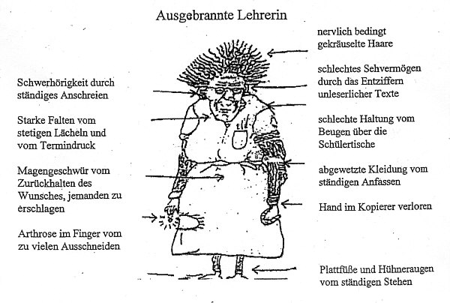

- Lesen Sie den folgenden kurzen Text und vergleichen Sie, in wie fern es in tschechischen Bedingungen ähnlich aussieht.

- Trainieren Sie auch die Aussprache.

Berufsfeld von Sonderpädagogen

Berufsmöglichkeiten ergeben sich für Sonderschullehrer in erster Linie an Schulen für Behinderte (Förderschulen) oder an Schulen mit Integrationsklassen. Diplom-Pädagogen finden in öffentlichen Schulen aus formalrechtlichen Gründen oft keine Anstellung. Sie finden Berufsmöglichkeiten in der Arbeit mit Menschen aller Altersstufen und aller Behinderungen. Diagnose und Beratung der Betroffenen oder deren Angehörigen sind wesentliche sonderpädagogische Aufgaben.
Für das Kindes- und Jugendalter sind Sonderpädagogen im Bereich der Frühförderung, von Diensten zur Familienentlastung, in integrativen und Sonder- Kindergärten, in der Sonderschulsozialarbeit, in der Freizeitpädagogik und in Heimen tätig.
Für das Erwachsenenalter liegen die Tätigkeitsfelder im Wohnbereich, stationäre und ambulante Begleitung, im Arbeitsbereich in der Erwachsenenbildung und in so genannten Familienprojekten.
Die in der Berufspraxis zu bewältigenden Probleme sind so zahlreich wie die Arbeitsfelder. Neben der Anwendung medizinischer, entwicklungspsychologischer und diagnostischer Kenntnisse müssen Sonderpädagogen in der Lage sein, Beziehungen zu Kindern und deren Familien herzustellen. Sonderpädagogik bewegt sich hier im Grenzbereich zur Therapie und erfordert hohe Ethik, Ausgeglichenheit und Liebenkönnen. Die Arbeit mit den Problemen der Familien und den Verhaltensproblemen der Kinder verlangt ein hohes Maß an Selbstreflexion und Beziehungsfähigkeit (im Sinne einer dialogischen Heilpädagogik, welche das medizinische Paradigma in der Sonderpädagogik abgelöst hat).
Die Forderungen nach Integration behinderter und nichtbehinderter Kinder sollen langfristig zur Arbeit von Sonderpädagogen in fast allen Regeleinrichtungen führen. Die Förderung von integrativen Prozessen, die nicht naturwüchsig verlaufen, wird dabei eine wichtige Rolle spielen, sowie die Zusammenarbeit mit den Pädagogen ohne sonderpädagogische Qualifikation.
(nach http://de.wikipedia.org/wiki/Sonderp%C3%A4dagogik)

- und Lieblingsaufgabe: eine kurze Zusammenfassung bitte, die Sie nächste Woche auch abgeben.

2. Sehen Sie sich das folgende längere Video zum Thema Was ist Autismus? an und lösen Sie dazu Aufgaben.

http://www.planet-schule.de/sf/php/02_sen01.php?sendung=8065 (Frage a) und b) bis 4.30Min)

- Machen Sie sich möglichst viele Notizen, die Nicole (ihre Persönlichkeit, eventuelle Schwierigkeiten und Probleme, Leben, Alltag) beschreiben.

- Überlegen Sie sich mindestens drei Fragen, die Sie zu diesem Video ihren Kolleginnen stellen könnten.

- Wie verläuft die Forschung, an der sie teilnimmt? Beschreiben Sie es möglichst genau. (bis 8.10 Min.)

- Was wird in dem Video zu den Ursachen von Autismus gesagt? Wieder, bitte, möglichst genau. (bis 12.30 Min.)

!Als HA wird empfohlen, sich das Video bis zum Schluss anzusehen!

